华东师范大学数据科学与工程学院实验报告

课程名称：操作系统 | 年级：2021级 | 上机实践成绩：
指导教师：翁楚良 | 姓名：杨茜雅 | 学号：10215501435
上机实践名称：EDF近似实时调度 |  | 上机实践日期：2023.4
上机实践编号：project2 | 组号： | 上机实践时间：2023.4

- 实验目的
1. 巩固操作系统的进程调度机制和策略
2. 熟悉MINIX 系统调用和MINIX 调度器的实现

- 实验任务
在MINIX3 中实现Earliest-Deadline-First 近似实时调度功能：
1. 提供设置进程执行期限的系统调度chrt (long deadline)，用于将调用
该系统调用的进程设为实时进程，其执行的期限为：从调用处开始deadline 秒。

2. 在内核进程表中需要增加一个条目，用于表示进程的实时属性；修改相
关代码，新增一个系统调用chrt，用于设置其进程表中的实时属性。

3. 修改proc.c 和proc.h 中相关的调度代码，实现最早deadline 的用户进
程相对于其它用户进程具有更高的优先级，从而被优先调度运行。

4. 在用户程序中，可以在不同位置调用多次chrt 系统调用，在未到
deadline 之前，调用chrt 将会改变该程序的deadline。

5. 未调用chrt 的程序将以普通的用户进程(非实时进程)在系统中运行。

- 使用环境
物理机：Windows10
虚拟机：Minix3
虚拟机软件：Vmware
代码编辑：VScode
物理机与虚拟机文件传输：FileZilla

- 注意事项
1. MINIX的不同服务模块和内核都是运行在不同进程中，只能使
用基于消息的进程间系统调用/内核调用，不能使用直接调用普
通C函数。
2. 添加调用编号，需要修改取值范围限制。
3. 以源码为准（博客等资料版本落后）。
4. 善用source insight高级功能（调用关系，全局搜索）。
5. 善用git diff 检查代码修改。修改涉及文件较多，git diff可直观
看到修改内容，避免引入无意的错误。
6. 善用FileZilla功能。连接虚拟机，拉取需修改的文件，修改后上
传到虚拟机。

- 实验过程
- 虚拟机中下载minix3.3.0源码
cd /usr
git clone git://git.minix3.org/minix src #联机下载代码
cd src#下载的代码里有src文件夹
git branch –a # 查看代码版本
git checkout R3.3.0 # 将代码版本切换为 3.3.0
得到虚拟机上有以下文件
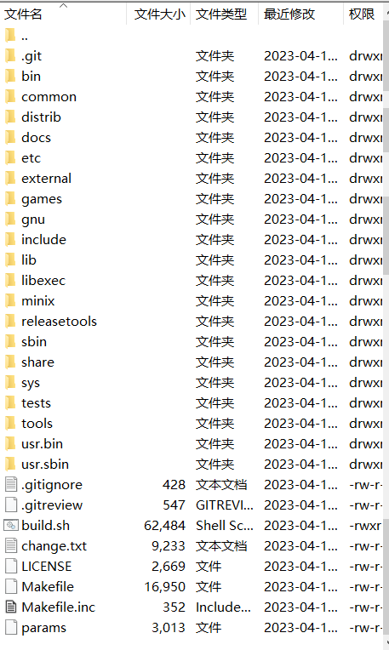
- 编译源码并安装
cd/usr/src #进入目标文件夹
make build #首次编译，或者修改了头文件，Makefile时使用，时间较长
Make build MKUPDATE=yes #增量式编译，适用于少量C源代码修改时使用。
reboot #重启，默认情况下自动选择latest kernel（新生成的kernel），
需要原始版本时手工选择。

- 增加系统调用chrt
MINIX3 中的系统调用结构分成三个层次：应用层，服务层，内核层。在这三层中分别进行代码修改，实现系统调用chrt 的信息传递。从应用层用_syscall将信息传递到服务层，在服务层用_kernel_call 将信息传递到内核层，在内核层对进程结构体增加deadline 成员。

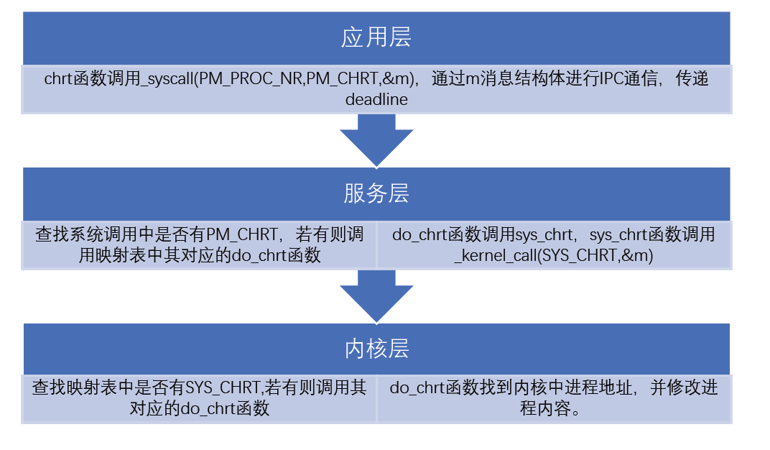

应用层有一个chrt.c文件，调用_syscall,通过消息结构体进行IPC通信，传递deadline到服务层；到了服务层，先查找是否有PM_CHRT,有的话则在映射表中调用它对应的do_chrt函数，do_chrt函数调用sys_chrt，sys_chrt再调用kernel_call将结构体和deadline传到内核层；到了内核层，先查映射表中是否有sys_chrt，如果有，则调用对应的do_chrt函数，do_chrt函数去内核中找到进程的地址，再修改它的deadline。

  - 应用层（3步）
需要添加的系统调用chrt可以定义在unistd头文件中，并在libc中添加chrt函数体实现。

·在/usr/src/include/unistd.h中添加chrt函数定义
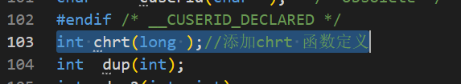

·在/usr/src/minix/lib/libc/sys/chrt.c中添加chrt函数实现。Chrt的功能主要是将参数deadline添加到message信息中，然后利用_syscall()函数信息结构体进行IPC通信以传递deadine。可用alarm函数实现超时强制终止。可参考该文件夹下的fork.c文件，在实现中通过_syscall(调用号)向系统服务传递。

Fork.c代码：
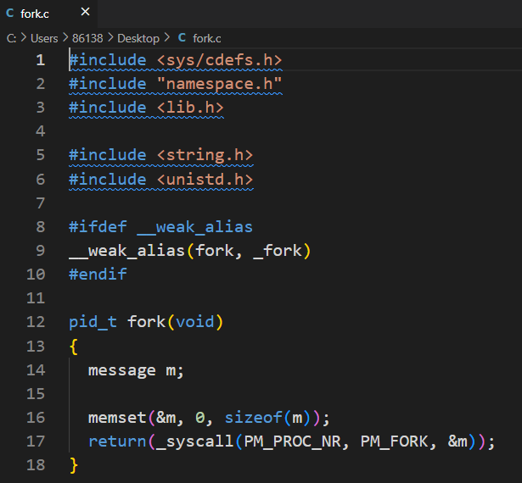

Chrt.c代码
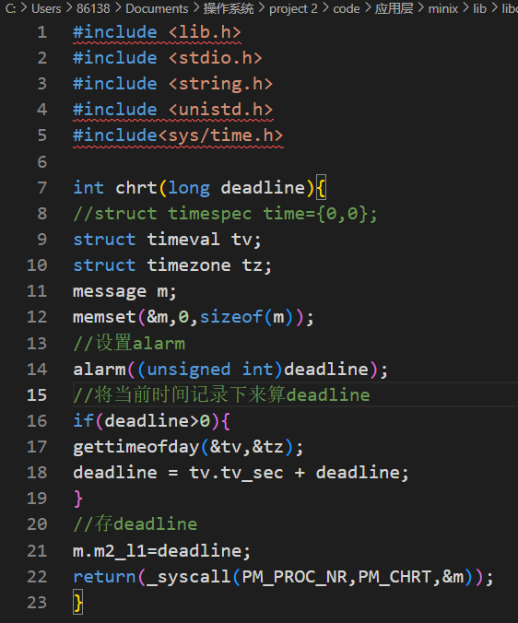

注意：

1、因为message中应该包含进程结束时的时间，所以还需要获取到现在系统上的时间加上设置的deadline才可以得到message中应该传输的时间。系统时间可以通过time.tv_sec得到。

2、m.m2_l1存放deadline，deadline是一个long型数据，根据书中P98页的图
可以看出数据存放的顺序是先int型数据，其次是long型数据，因此我们选择m2_l2存放deadline。

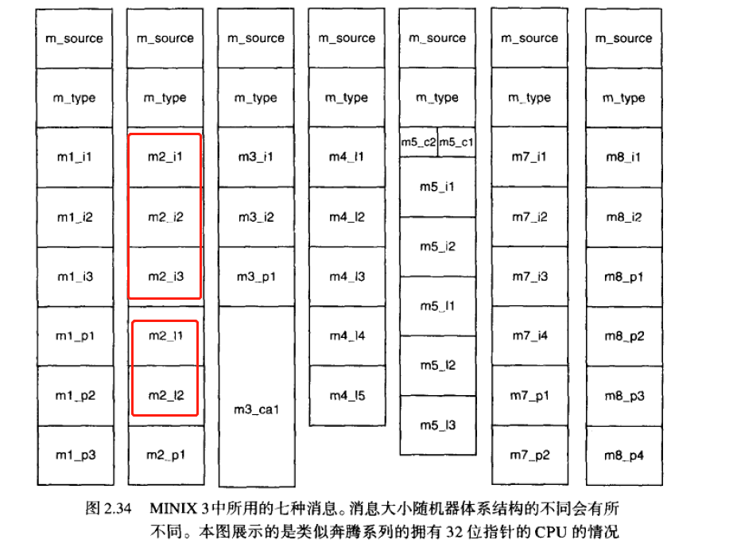

·在/usr/src/minix/lib/libc/sys中Makefile.inc文件添加chrt.c条目，（因为添加c文件后，需要在同目录下的Makefile/Makefile.inc中添加条目）。
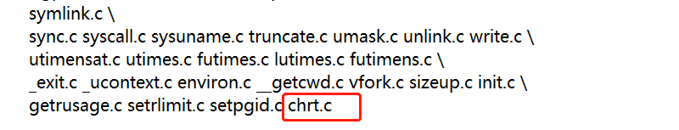

  - 服务层（八步）
需要向MINIX系统的进程管理服务中注册chrt,使得chrt服务可以向应用层提供。

·在/usr/src/minix/servers/pm/proto.h中添加chrt函数定义
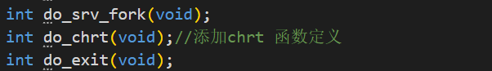
这里虽然说是chrt函数的定义，但是这里定义的其实是服务层对chrt函数的处理,向内核层发送message，而不是应用层中用户使用的chrt函数。

·在/usr/src/minix/servers/pm/chrt.c中添加chrt函数实现，调用sys_chrt()
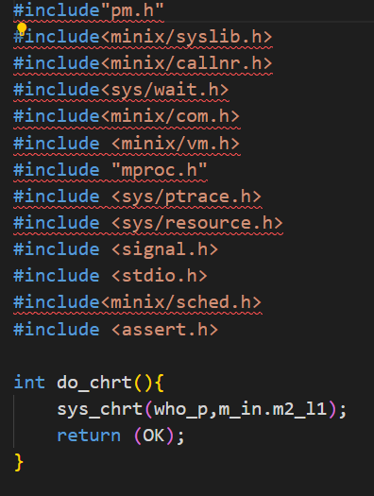

Sys_chrt()的参数来自同文件下的glo.h
其中，m_in是结构体message，who_p是进程的进程号

- 在/usr/src/minix/include/minix/callnr.h中定义PM_CHRT编号
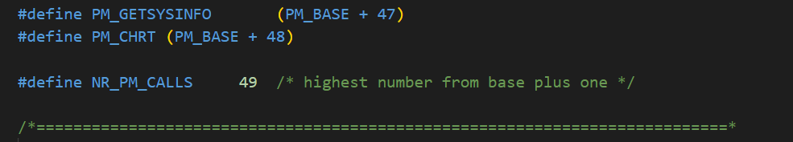

- 在/usr/src/minix/servers/pm/Makefile中添加chrt.c条目
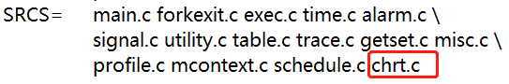

- 在/usr/src/minix/servers/pm/table.c 中调用映射表
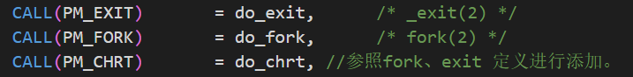

- 在/usr/src/minix/include/minix/syslib.h 中添加 sys_ chrt () 定义

- 在/usr/src/minix/lib/libsys/sys_chrt.c 中添加 sys_chrt () 实现。可参考该文件夹下的sys_fork文件，在实现中通过_kernal_call（调用号）向内核传递。

Sys_fork：
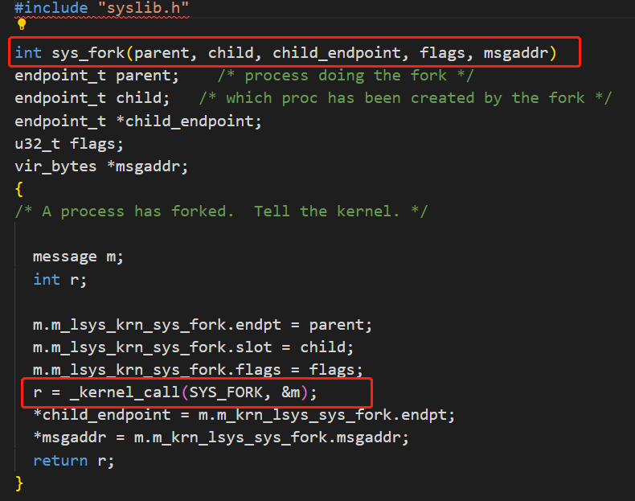
Sys_chrt()实现：
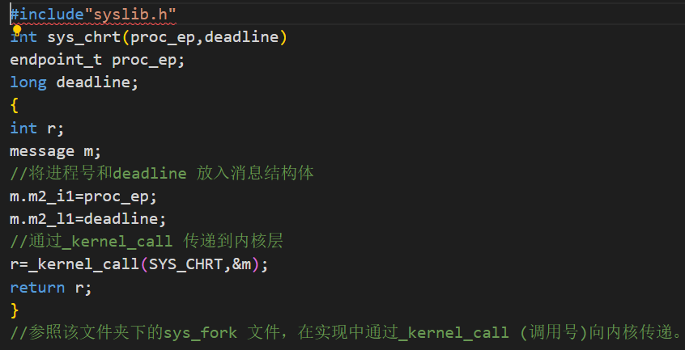
- 在/usr/src/minix/lib/libc/sys中Makefile.inc文件添加chrt.c条目
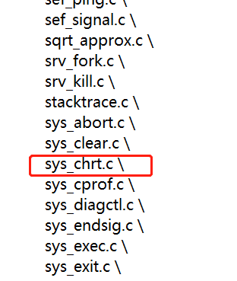

  - 内核层（六步）
在MINIX内核中实现进程调度功能，此处可以直接修改内核信息，例如进程的截至时间。

- 在/usr/src/minix/kernel/system.h中添加do_chrt函数定义
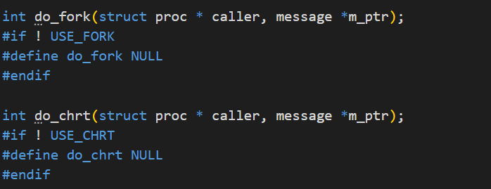

- 在/usr/src/minix/kernel/system/do_chrt.c中添加do_chrt函数实现。
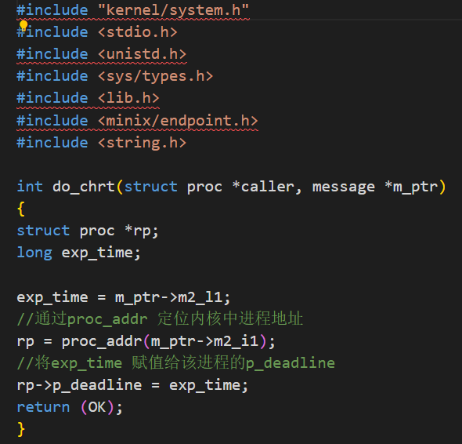

- 在/usr/src/minix/kernel/system/ 中Makefile.inc文件添加do_chrt.c条目
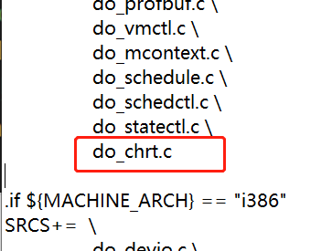
- 在/usr/src/minix/include/minix/com.h中定义SYS_CHRT编号
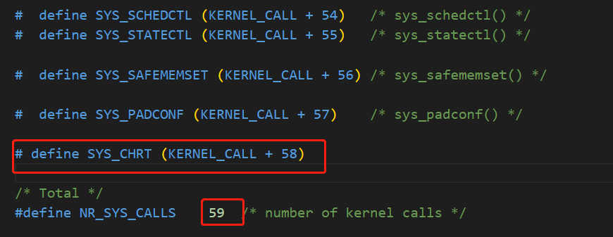

- 在/usr/src/minix/kernel/system.c 中添加SYS_CHRT编号到do_chrt的映射
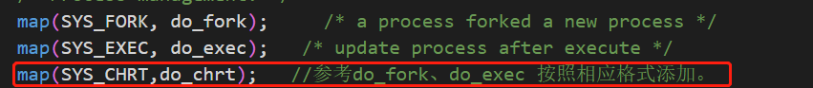

- 在/usr/src/minix/commands/service/parse.c的system_tab中添加名称编号对
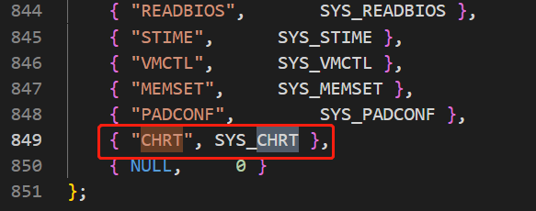

- MINIX3中的进程调度
进程调度模块位于/usr/src/minix/kernel/下的proc.h和proc.c，修改影响进程调度顺序的部分。
- struct proc 维护每个进程的信息，用于调度决策。添加deadline成员。修改/usr/src/minix/kernel/下的proc.h
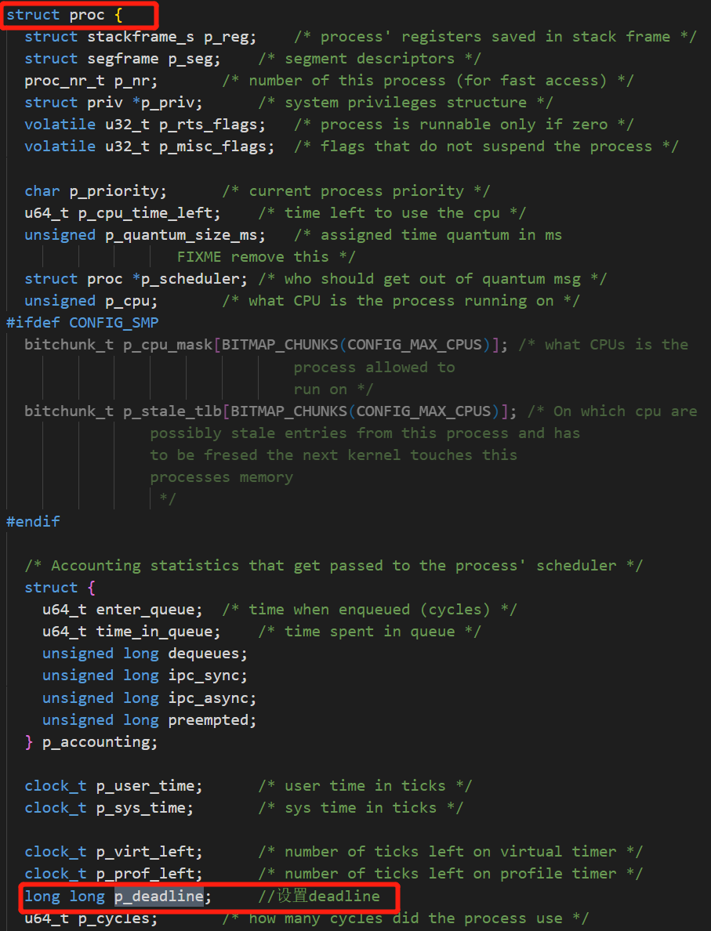
- switch_to_user() 选择进程进行切换
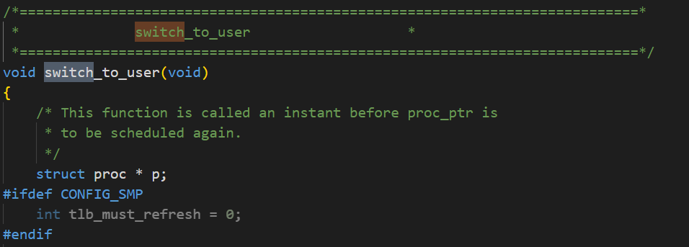
- enqueue_head() 按优先级将进程加入列队首。实验中需要将实时进程的优先级设置成合适的优先级
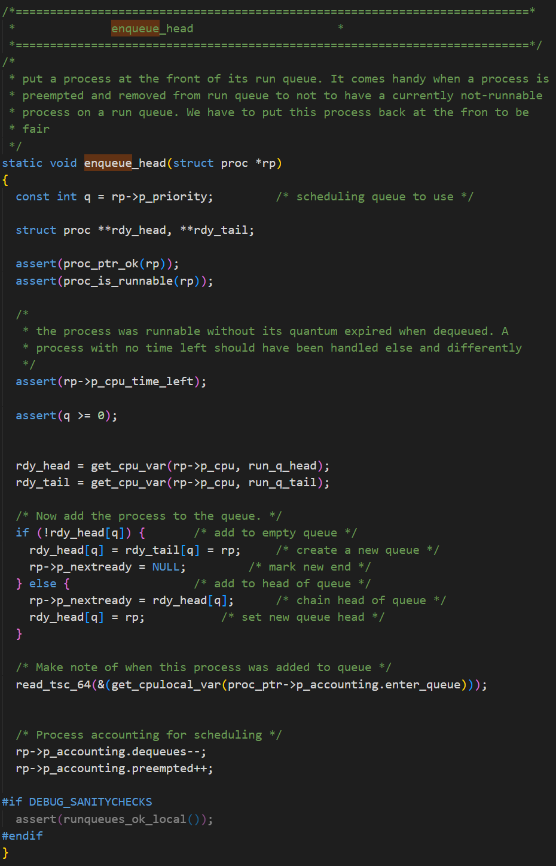
- enqueue()按优先级将进程加入列队尾
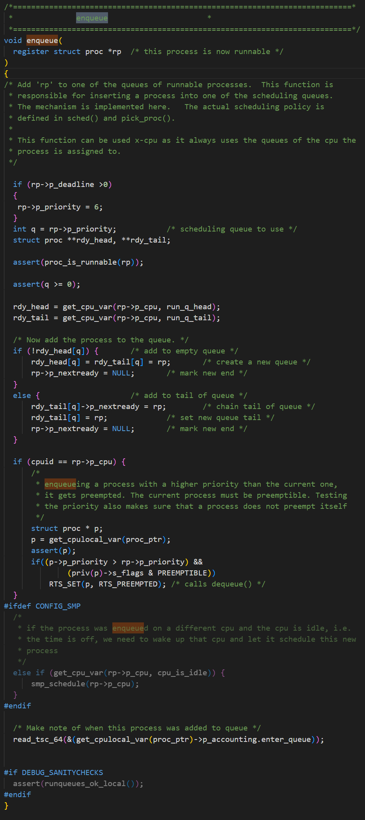
将优先级设置为6，在MINIX3中，进程优先级数字越小，优先级越高。根据优先级不同分成了16个可运行进程队列。这里经过尝试，设为5和6都可以。具体原因参照课本P124页的图：

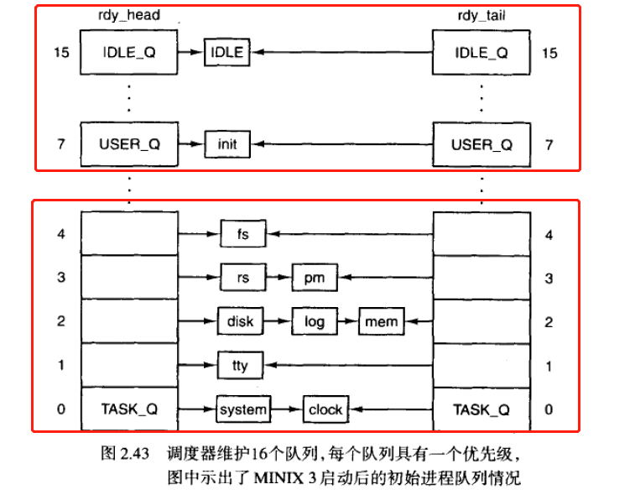

可以看到优先级1-4是系统的进程，7-15是系统的进程，所以我们实验中设置的优先级只能是5或6。

- pick_proc() 从队列中返回一个可调度的进程 。遍历设置的优先级队列，返回剩余时间最小并可运行的进程
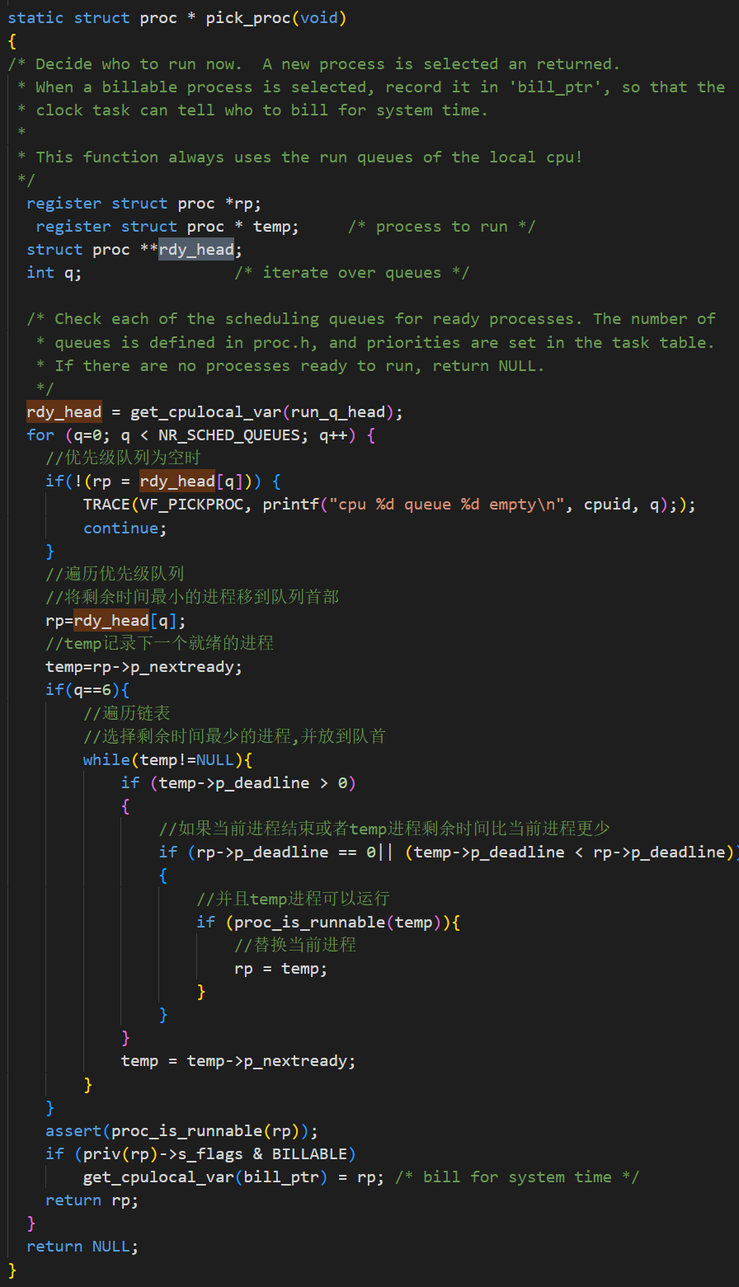
- 实验结果
修改test_code代码
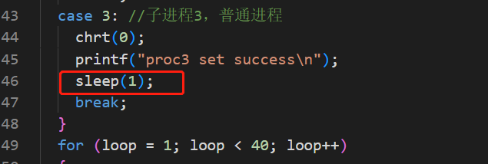
编译运行
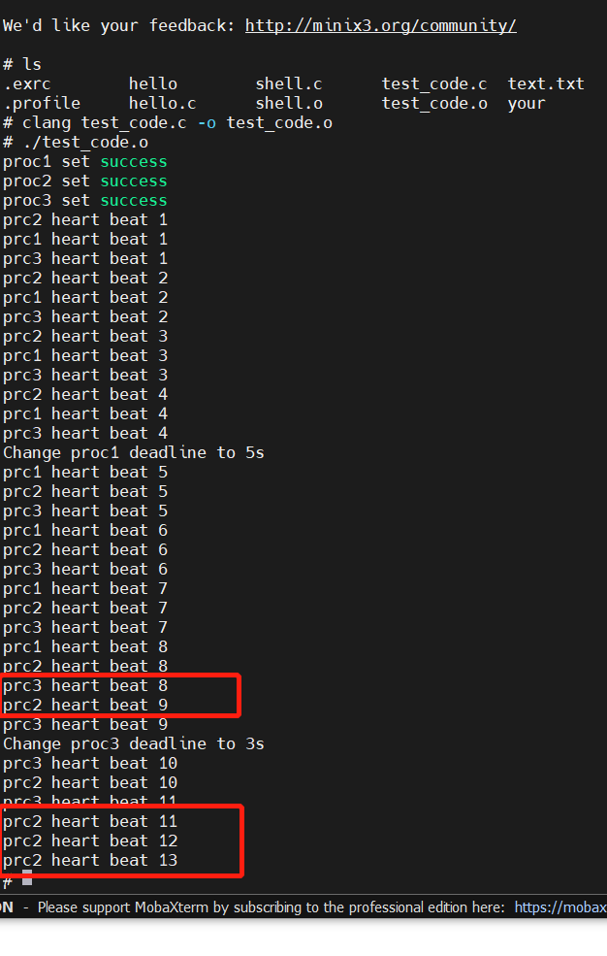
结果解释：
在test_code代码中
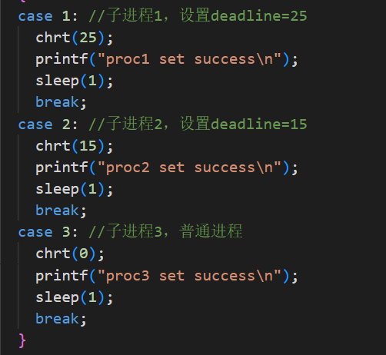
我们设置的子进程 1 deadline为25,子进程 2 deadline为15，子进程 3 为普通进程，所以刚开始时，优先级为P2>P1>P3。后来我们将P1的deadline设置为5，所以P1的优先级提高，全局优先级排序变为P1>P2>P3,最后进程1消失是因为它的deadline已经到了；之后我们将P3的deadline设置为3，它的优先级提前，全局优先级排序变为P3>P2，最后进程3消失是因为它的deadline已经到了。

- 实验错误原因
实验编译的结果总是出错，但是在VWware WROKstation虚拟机里总是看不到报错信息，所以连接ssh查看报错信息，发现原因是在所有定义编号的行为中，每次定义完，下一行的编号也要更新。
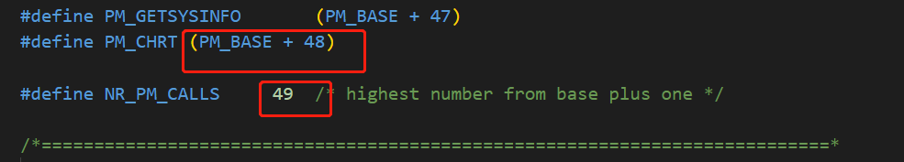
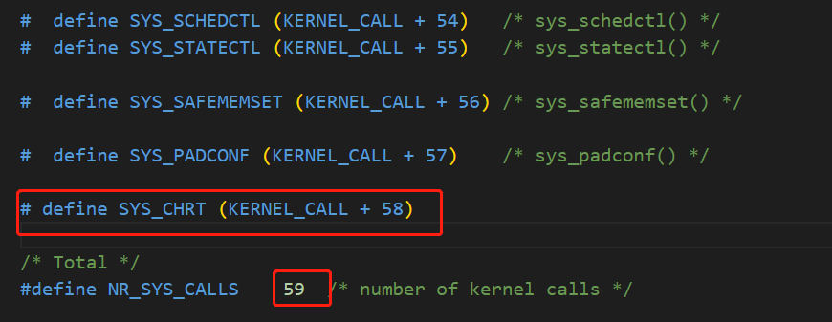

- 实验总结
通过本次实验，我了解了MINIX操作系统进程管理的相关知识，熟悉其系统调用在三个层结构上的实现顺序和调度器的实现，实现自己的近似实时调度算法，它其实类似于书上最短剩余时间优先算法。

